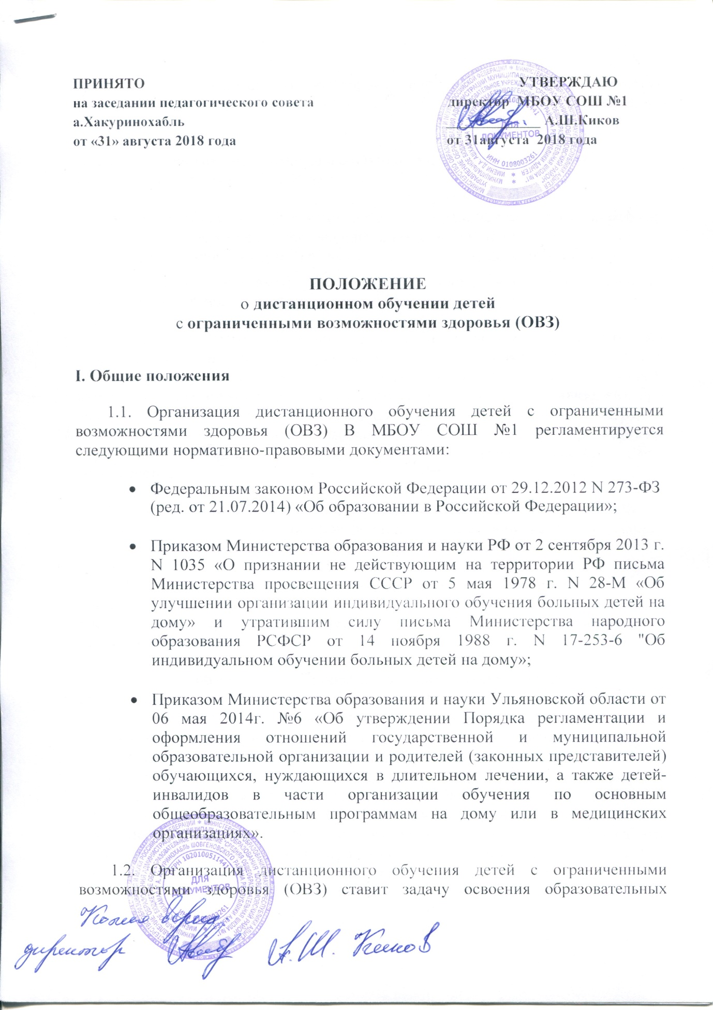

II. Цель и средства дистанционного обучения детей с ограниченными возможностями здоровья (ОВЗ).

2.1 Целью дистанционного обучения детей с ограниченными возможностями

здоровья (ОВЗ) является предоставление детям с ограниченными возможностями здоровья (ОВЗ) возможности получения образования по

индивидуальной программе на дому с применением дистанционных образовательных технологий.

2.2 Дистанционное обучение детей с ограниченными возможностями здоровья (ОВЗ) на дому с применением дистанционных образовательных технологий осуществляется на принципе добровольного участия детей-инвалидов, на основании заявления родителей (законных представителей), при наличии рекомендаций, содержащихся в индивидуальной программе реабилитации ребенка-инвалида, выдаваемой федеральными государственными учреждениями медико-социальной экспертизы (далее - рекомендации специалистов).

2.3. Зачисление детей с ограниченными возможностями здоровья (ОВЗ) в образовательную организацию производится в общем порядке, установленном законодательством для приема граждан в образовательную организацию.

2.4. Права и обязанности детей с ограниченными возможностями здоровья (ОВЗ), осваивающих образовательные программы с использованием дистанционных образовательных технологий, определяются законодательством Российской Федерации.

2.5. Для обеспечения процесса дистанционного обучения детей с ограниченными возможностями здоровья (ОВЗ) используются следующие средства дистанционного обучения: электронные учебно-методические комплексы, включающие электронные учебники, учебные пособия, треннинговые компьютерные программы, компьютерные лабораторные практикумы, контрольно-тестирующие комплекты, учебные видеофильмы, аудиозаписи, иные материалы (далее - учебно-методический комплекс), предназначенные для передачи по телекоммуникационным и иным каналам связи посредством комплектов компьютерной техники, цифрового учебного оборудования, оргтехники и программного обеспечения, адаптированными с учетом специфики нарушений развития детей с ограниченными возможностями здоровья (ОВЗ) (далее - аппаратно-программный комплекс).

III. Организация

процесса

детей

с ограниченными возможностями

здоровья (ОВЗ).

3.1. Координация и организационно-методическое обеспечение деятельности по организации дистанционного обучения детей с ограниченными возможностями здоровья (ОВЗ) с использованием дистанционных образовательных технологий осуществляется заместителем директора по УВР.
3.2. Для организации дистанционного обучения детей с ограниченными возможностями здоровья (ОВЗ) с использованием дистанционных образовательных технологий осуществляются следующие функции:

- проводятся мероприятия по обеспечению информационно-методической поддержки дистанционного обучения детей с ОВЗ;

- осуществляется организация учебно-методической помощи обучающимся детям - инвалидам, родителям (законным представителям).

3.3. Основанием для организации дистанционного обучения детей с ОВЗ с использованием дистанционных образовательных технологий является: письменное заявление родителей на имя директора образовательной организации и медицинское заключение лечебного учреждения.

3.4. Родители (законные представители) детей с ОВЗ представляют следующие документы:

- заявление по форме;

- копию документа об образовании (при его наличии);
- копию документа об установлении инвалидности;

- выписку из протокола заседания комиссии ВК о рекомендованном обучении ребенка на дому.

Заявление и необходимые документы (далее - документы) представляются в Лицей лично родителям (законным представителям).

3.5. На основании представленных документов, приказа Управления образования, директор образовательной организации издает приказ, в котором утверждается обязательная недельная нагрузка по каждому ребенку:

1-4 классы – не менее 8 часов в неделю;
5-7 классы - не менее 10 часов в неделю;

8-9 классы - не менее 11 часов в неделю;
10-11(12) классы - не менее 12 часов в неделю;

назначаются учителя для осуществления образовательного процесса, устанавливаются сроки обучения, распределяются часы по предметам, контроль возлагается за организацией учебного процесса на заместителя директора по УВР.

3.6. Для организации дистанционного обучения детей с ограниченными возможностями здоровья (ОВЗ) разрабатывается индивидуальный учебный план для каждого обучающегося.

3.7. Содержание учебно-методического комплекса, позволяющего обеспечить освоение и реализацию образовательной программы при

организации дистанционного обучения детей с ограниченными возможностями здоровья (ОВЗ) должно соответствовать федеральным государственным образовательным стандартам.

3.8. Индивидуальный учебный план должен соответствовать учебному плану образовательной организации, при этом учитываются индивидуальные психофизические особенности, интересы детей.

- индивидуальный учебный план должны быть включены следующие предметы:

3.9. Образовательная организация вправе скорректировать содержание учебно-методического комплекса и совместно с учителями осуществляет подбор необходимых учебников, определяет минимум контрольных и практических работ, сроки проведения промежуточной аттестации, составляет расписание учебных занятий и согласовывает их с родителями (законными представителями) детей. Все документы утверждаются директором.

3.10. Контроль за своевременным проведением дистанционных, за выполнением учебных программ и методикой индивидуального обучения на дому, своевременностью и правильностью заполнения журнала индивидуальных занятий осуществляет заместитель директора по УВР.

3.11. Фамилии обучения детей с ограниченными возможностями здоровья (ОВЗ), данные об их успеваемости (результаты промежуточной и итоговой аттестации), о переводе из класса в класс и выпуске из образовательной организации своевременно вносятся в журнал класса, в списках которого числится обучающийся на дому.

3.12. У каждого обучающегося на дому должен быть дневник, где учителя записывают дату занятия, темы и содержание пройденного материала, количество часов, домашнее задание, текущие и итоговые оценки. Даты проведенных занятий и выставленные оценки в тетрадях, дневниках должны соответствовать записям, сделанным в журнале индивидуальных занятий.

3.13. Аттестация и перевод детей, обучающихся на дому, осуществляется в соответствии с Федеральным законом Российской Федерации от 29.12.2012 N 273-ФЗ (ред. от 21.07.2014) «Об образовании в Российской Федерации».

3.14. На основании заключения лечащего врача и по желанию родителей (законных представителей), в целях социальной адаптации, дети могут посещать отдельные уроки, участвовать во внеурочных классных и общешкольных мероприятиях.
3.15. С учетом технических возможностей, при наличии согласия образовательной организации и педагогического работника рабочее место педагогического работника оснащается аппаратно-программным комплексом и обеспечивается доступом к сети Интернет в образовательной организации.

3.16. Аппаратно-программный комплекс передается участникам образовательного процесса на договорной основе во временное безвозмездное пользование:

- в отношении аппаратно-программного комплекса для рабочего места педагогического работника соответствующий договор заключается с образовательной организацией;

- в отношении аппаратно-программного комплекса для рабочего места ребенка-инвалида соответствующий договор заключается с его родителями (законными представителями).

- Документация:

4.1. При организации дистанционного обучения детей с ограниченными возможностями здоровья образовательная организация должна иметь следующие документы:

- заявление родителей (законных представителей);

- медицинское заключение лечебного учреждения (справка ВКК, заключение КЭК);

- приказ Управления образования;
- приказ образовательной организации;

- индивидуальный учебный план, письменно согласованный с родителями (законными представителями), утвержденное руководителем образовательной организации;

- расписание занятий, письменно согласованное с родителями (законными представителями), утвержденное руководителем образовательной организации;

- журнал учета проведенных индивидуальных занятий с обучающимся на дому;

- тематическое планирование учителей-предметников для обучающегося на дому.

